
厦门大学《大学物理》B（下）
课程期末试卷（A卷）
2016－2017第1学期（2017.1）

一、（15分）
简谐振动的一小球，速度的最大值为，振幅 ，从速度为正的最大值的某时刻开始计时，求：
（1）振动的周期；
（2）加速度的最大值；
（3）振动表达式。
解：
（1） （3分）
（3分）
（2） （3分）
（3） （3分）
（3分）

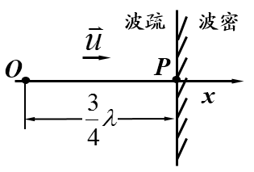
二、（14分）
一平面简谐波沿着x正向传播，振幅A，频率为ν，传播速度为u。
（1）t = 0时，在原点O处的质元由平衡位置向正方向运动，写出此波的波函数；
（2）经由如图分界面反射后形成反射波，写出反射波的波函数；
（3）求在x轴上由于入射波和反射波叠加而静止的各点的位置。
解：
（1）
（2分）
（2分）
（2） （2分）
（2分）
（2分）
静止即波节： 同时 （2分）
得到： （2分）

三、（15分）
用单色平行光垂直照射相距0.4mm的双缝，缝屏间距为1m。
（1）从第1级明纹到同侧第5级明纹的距离为6mm，求此单色光的波长；
（2）若入射的单色光波长为400nm，求相邻两明纹间的距离；
（3）上述两种波长的光同时照射时，求两种波长的明条纹第1次重合在屏幕上的位置，以及这两种波长的光从双缝到该位置的光程差。
解：
（1）由双缝干涉明纹条件，可得
（5分）
（2） （2分）
（3）设两种波长的光的明条纹重合处离中央明纹的距离为x，则有
（2分）
（2分）
波长为400nm的光的第3级明条纹与波长为600nm的光的第2级明条纹第1次重合。
重合的位置为
（2分）
双缝到重合处的波程差为
（2分）

四、（12分）
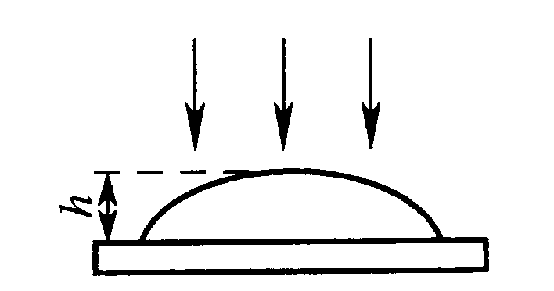
一平板玻璃上有一油滴，展成球冠状薄膜，如图，薄膜中心高为1μm，上表面的曲率半径为。玻璃与油滴的折射率分别为1.60与1.50。
当用的平行单色光垂直照射时，
（1）试分析在反射光中观察到的干涉条纹的主要特征，薄膜中心为明纹还是暗纹？
（2）能观察到哪几级干涉明纹？
（3）试求第4级明纹的半径大小。
解：
（1）明暗相间的一系列同心环状条纹；（2分）
因为球冠中心处有，为波长的6倍，为明纹。 （2分）
（2）由于两个反射面均有半波损失，相互的抵消，故边缘处为零级明纹，中心处为6级明纹，因此共可观察到0, 1, 2, 3, 4, 5, 6总共7级明纹。（4分）
（3）对于第4级明纹，有，解得对应膜厚为，（2分）
所以对应半径（2分）

五、（14分）
单缝夫琅禾费衍射中，缝宽，缝后透镜焦距，一束平行光垂直入射，测得位于焦平面的观测屏上，第四级衍射明纹到零级明纹中心距离，求：
（1）入射光波长；
（2）若有另一波长为的谱线混入，发现的第二级极大与的第三级极大重叠，求。
解：
（1） （4分）
（2分）
（2） （3分）
（3分）
（2分）

六、（16分）
在光栅衍射中, 光栅常数，缝宽，今以波长的单色光垂直入射。求：
（1）第一级主极大的位置；
（2）最多可观察第几级主极大？
（3）在可观察到的主极大中，哪些级为缺级？
解：
（1）， （4分）
（1分）
（2）， （4分）
最多可观察第7级主极大 （1分）
（3） （4分）
在可观察到的主极大中，第3，6级为缺级。 （2分）

七、（14分）
（1）两偏振片平行放置，它们偏振化方向之间的夹角为45º。现以一束自然光垂直入射通过这两个偏振片，若测得最后的出射光的光强为I，试求入射光的光强。
（2）一束自然光从空气入射到折射率n = 1.50的玻璃片上，观察到反射光为线偏振光，则该自然光入射角为多少？折射角又是多少？
解：
（1）设原自然光光强为I₀，当该束自然光通过第一个偏振片后光强减半，继续通过第二个偏振片后，出射光强由马吕斯定律可得：
（5分）
所以入射光光强为。 （1分）
（2）入射角为玻璃的布儒斯特角，其正切值为：
（3分）
入射角大小为 （1分）
且折射角与入射角满足：
（3分）
因此折射角为 （1分）
